Kommunevalg

deltaker

Et kurs/studiehefte
utgitt av

Norsk Forbund for Utviklingshemmede
Postboks 8954 Youngstorget, 0028 Oslo

Telefon: Telefaks:
22 39 60 50 22 39 60 60
www.nfunorge.org post@nfunorge.org

Revidert 2015

INNHOLD

 | side
Innledning | 3
Målgruppe, tema m.m. | 4
Praktiske råd | 5
Samling 1 – Kommunevalg | 6
Samling 2 – Kommunestyret | 10
Samling 3 – De politiske partiene | 12
Samling 4 – Besøk på rådhuset | 14
Samling 5 – Oppsummering | 16
Tilleggs-stoff | 18
Kort om kommune, kommunevalg | 19
Ord og uttrykk | 22
Evalueringsskjema | 25
Lettlest kurs/studiemateriell fra NFU | 26
Adresser til partiene | 27

INNLEDNING
Dette kurs/studieheftet tar opp noen av de viktigste prinsippene og retningslinjene for hvordan kommunene blir styrt gjennom kommunestyre og kommunevalg.
I tillegg blir det lagt vekt på hvordan et kommunevalg blir gjennomført og hvordan den enkelte kan delta.
Heftet inneholder mange oppgaver og spørsmål. Ikke alle passer like godt for alle deltakerne. Samlingene trenger ikke inneholde alle de temaene som er omtalt. Kursleder må velge ut, eventuelt tilpasse/forenkle spørsmålene.

Kursleder kan skaffe det materiellet som er aktuelt og legge dette til rette for deltakerne.
Der er viktig å aktualisere de ulike emnene og bevisstgjøre deltakerne på egen situasjon i forhold til valg. Det bør legges stor vekt på at deltakerne får gi uttrykk for egne meninger og ønsker. Dersom deltakerne ønsker det, kan det utvides med en samling ved å delta på et møte i et politisk parti, eller i en politisk debatt. Det kan også være aktuelt å arrangere egen politisk debattkveld. De politiske partier vil da få anledning til å si hva de vil gjøre for å bedre livssituasjonen for mennesker med funksjonsnedsettelser i kommunen.
Finn gjerne en egen sak som er aktuell for deltakerne å følge opp gjennom alle samlingene.

Til slutt i dette kurs/studieheftet er det en del tilleggs-stoff:
- Kort om kommune og kommunevalg.
- Ord og uttrykk som blir brukt i politisk sammenheng.
- Dette sier partiene om seg selv – hentet fra Internett.
- Adresser, e-post-adresser og telefonnummer til forskjellige partier.

TEMA: Kommunevalg

MÅLGRUPPE: Mennesker med utviklingshemning og andre som vil lære om kommunevalg.

MÅLSETTING: Gi økt kunnskap om kommunevalg og kommunen som politisk institusjon.
Gjennom politisk kunnskap delta i og ta ansvar for samfunnet.
Gjennom å delta på valg få medbestemmelse og innvirking på egen livssituasjon.

ANTALL
SAMLINGER: 5 samlinger á 3 timer er å anbefale.
(Minstekrav for tilskuddsberettiget kurs er 8 timer)
Hver time er 60 minutter.
Husk pauser.
Samlingene bør være avsluttet innen
3 måneder.

REGLER FOR SAMLINGER
Kurs/studieplanen er godkjent av Studieforbundet når den brukes sammen med kurs/studieheftet Kommunevalg.

PRAKTISKE RÅD
Kurset skal ha en leder. Kursleder må sette seg inn i reglene for kurs/studiearbeid. Leder må føre frammøtelister som skal sendes til:

Studieforbundet næring og samfunn
Boks 9188 Grønland, 0134 Oslo
Telefon: 22 14 11 50
E-post: post@naeringogsamfunn.no
Hjemmeside: www.naeringogsamfunn.no

Kurset får tilskudd etter vanlige regler.

Det kan være en fordel å lage et kort referat etter hver samling. Dette referatet kan brukes ved starten av neste samling.

Det kan være aktuelt å invitere en "ressursperson" til én eller flere samlinger. Denne personen bør ikke forelese, men hjelpe til med å klargjøre problemstillinger og ellers delta i samtalen. Bruk av Internett for å hente informasjon, er til god hjelp.

Deltakerne blir oppfordret til å "sakse" avisinnlegg, artikler og lignende om emnet. Video-opptak fra pågående valgkamp vist på TV, kan også være aktuelt å bruke.
Deltakerne kan oppfordres til å vise kurs/studieheftet til venner og familie og drøfte de forskjellige emner og spørsmål.

Alle sidene er ikke fullskrevet. Disse kan benyttes til personlige notater, innliming av bilder, utklipp og lignende.
Kursleder anbefales å få tak i heftet ”IS-1331 Veileder - Tilgjengelighet til valg, veileder til kommunene” utgitt av Deltasenteret www.deltasenteret.no. I tillegg finnes all relevant informasjon om kommunevalget under www.valg.no.

SAMLING 1 – KOMMUNEVALG

TEMA:
Bli kjent med hverandre
Gjennomgang av tema og kurs/studiemateriell

Folkestyre. Demokrati – diktatur

MATERIELL:
Kort om kommune og kommunevalg (tilleggsark i kurs/studieheftet)
Kart over kommunen (skaffes av kursleder)
Arbeidsark til samling 1

SAMTALE / DRØFTING OG AKTIVITETER:

- Hva er kommunens oppgaver (se side 19-21).
- Hvem kan stemme ved et kommunevalg?
- Hvem har den virkelige retten til å styre i et demokratisk samfunn?
- På hvilken måte kan du som innbygger i en kommune styre i kommunen din?
- Hvorfor er det viktig å være med å bestemme?
- Hvordan blir et politisk parti til?
- Du kan bla i brosjyrer og i aviser og samtale om det du ser.
- Se "ord og uttrykk" dersom det er noe du lurer på.
- Arbeid med arbeidsark 1.

Oppsummering fra samlingen
Hva gjør vi på neste samling?
Praktiske ting som vi må huske på?

ARBEIDSARK TIL SAMLING 1
Klipp og lim inn bilde av politikere i din kommune. Dersom du vet hvilket parti disse tilhører, kan du lime disse inn bak navnet på partiet. Kursleder kan kanskje kopiere opp en del bilder.

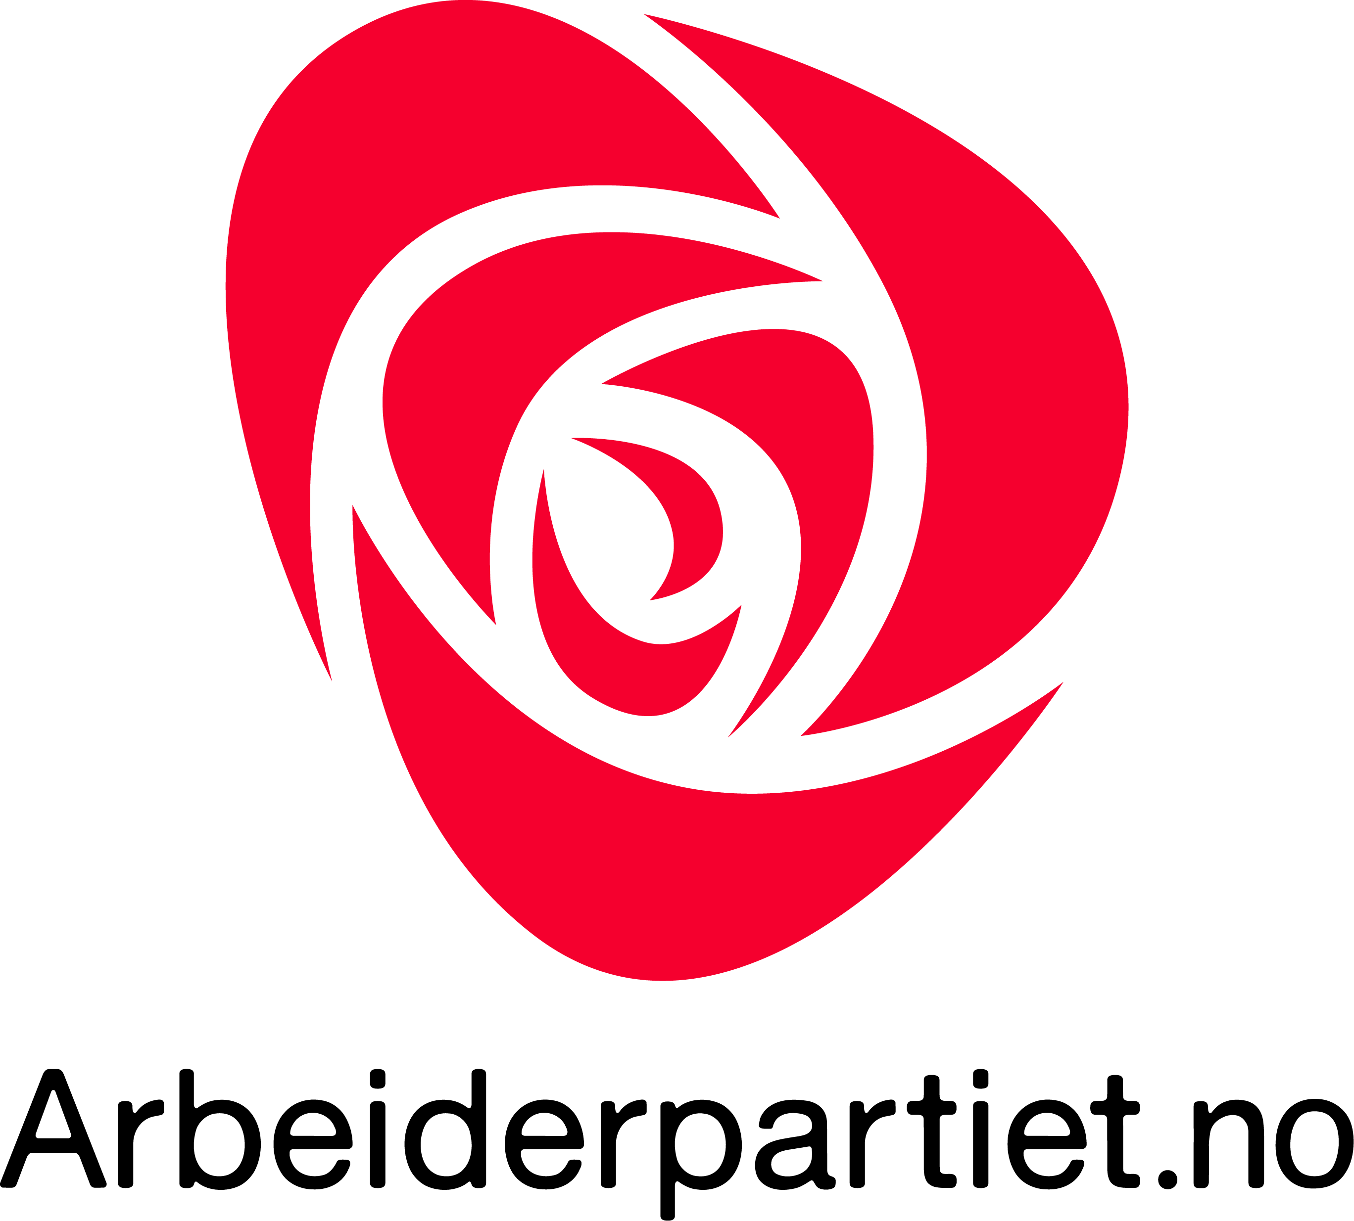



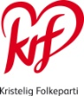



ARBEIDSARK TIL SAMLING 1






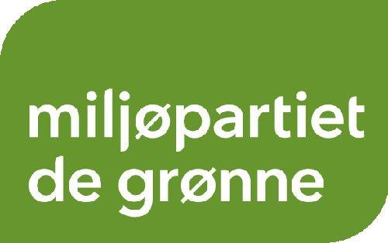

ANDRE PARTIER

ARBEIDSARK TIL SAMLING 1

Lim inn utklipp som handler om valget i din kommune.

SAMLING 2 – KOMMUNESTYRET

TEMA:
Kommunestyrets oppgaver og ansvar
Ordførerens oppgave
Formannskapets oppgaver og ansvar
Forskjellige utvalg i kommunen

MATERIELL:
Brosjyre fra kommunen (dersom din kommune har dette)
Kort om kommune og kommunevalg (tilleggsark i kurs/studieheftet)
"Ord og uttrykk" (tilleggsark i kurs/studieheftet)
Arbeidsark til samling 2

SAMTALE / DRØFTING OG AKTIVITETER:
- Hva er et kommunestyre?
- Hva er den viktigste oppgaven til kommunestyret?
- Hvordan kan kommunestyrets arbeid ha interesse for den enkelte av oss?
- Hvordan får kommunen inntekter og hva bruker kommunen penger på?
- Hvordan kan vi påvirke kommunestyrets beslutninger og vedtak?
- Klipp ut og lag veggavis av bilder og overskrifter om kommunestyret og lignende fra aviser og brosjyrer.
- Se "ord og uttrykk" dersom det er noe du lurer på.
- Finn ut hvor sakspapirer til kommunestyret og utvalgene legges ut (se blant annet annonse i avisen og på kommunens hjemmeside).
- Arbeid med arbeidsark 2 (dette kan gjøres individuelt eller to-tre kan arbeide i lag).

Oppsummering fra samlingen
Hva gjør vi på neste samling?
Praktiske ting som vi må huske på?

ARBEIDSARK TIL SAMLING 2
(For deltakere som trenger hjelp, kan kurslederen eller en annen hjelpe til som "sekretær")

Hva heter kommunen du bor i?_______________________

Hva heter nåværende ordfører:_______________________

Hvilket parti tilhører han/hun_______________________

Skriv navnet på andre du vet sitter i kommunestyret. Dersom du vet hvilket parti de tilhører, kan du skrive det bak navnet.

________________________________________________

________________________________________________

________________________________________________

________________________________________________

________________________________________________

________________________________________________

________________________________________________

________________________________________________

________________________________________________

Hvor mange personer er det i kommunestyret?___________

Hvor mange personer er det i formannskapet?___________

SAMLING 3 – DE POLITISKE PARTIENE

TEMA:
De politiske partiene
Prinsipp- og handlingsprogram for de ulike partiene
Administrasjonen i kommunen

MATERIELL:
Prinsipp- og handlingsprogram fra de forskjellige partiene
Aviser og brosjyrer
"Ord og uttrykk" (tilleggsark i kurs/studieheftet)
Arbeidsark til samling 2

SAMTALE / DRØFTING OG AKTIVITETER:
- Mange politiske partier stiller valglister ved kommunevalget. Hvem har representanter i kommunestyret nå?
- Ville du like å være representant i kommunestyret?
- Hvilke saker ville du ta opp, og hva ville du endre på?
- Finn noen eksempler på hva som er politikernes oppgaver og hva som er administrasjonens oppgaver.
- Demokrati i dagliglivet: Lag to eller tre innlegg i en sak og stem over innleggene.
- Lag en bildemontasje over personer som stiller til valg i din kommune.
- Arbeid med arbeidsark 3.

Oppsummering fra samlingen
Hva gjør vi på neste samling?
Praktiske ting som vi må huske på?

ARBEIDSARK TIL SAMLING 3
Se på logoene til de forskjellige partiene. Lag en strek til navnet på partiet (det gjør ingenting om strekene krysser hverandre).

Kristelig folkeparti

Fremskrittspartiet
Venstre

Sosialistisk Venstreparti
Høyre
Miljøpartiet De grønne

Det Norske Arbeiderparti

Senterpartiet

SAMLING 4 – BESØK PÅ RÅDHUSET

TEMA – AKTIVITETER
Besøk på kommunehuset eller rådhuset.
Vektlegging på orientering om framgangsmåte og utstyr som blir brukt ved kommunevalg. Kanskje kan et møte med ordføreren være aktuelt. Ordføreren kan da fortelle om kommunevalget og hvordan dette foregår. Besøket må avtales i god tid. Lokalavisen kan inviteres til å være med.

Dette bør en få se eller få orientering om:
- Manntallet – se at navnet står i manntall-listen.
- Valgurne (som kanskje kan lånes fra kommunen på neste samling).
- Stemmesedler og konvolutter til stemmesedlene.
- Hemmelig valg – hva menes med det?
- Prøve framgangsmåten – å velge slik det blir gjort på valgdagen.
- Se kommunestyresalen og sette seg ned der.
- Muligheter til skyss til og fra valglokalet.
- Retten til hjelp i valglokalet på valgdagen til de som har behov for det.
- Orientering om hvor de aktuelle valglokalene er i kommunen.

Politisk debattmøte
Dette kan være i tillegg til de andre samlingene, men kan også komme i stedet for besøket på kommunehuset – rådhuset. Dersom en velger å lage et politisk debattmøte, bør en knytte til seg flere ressurspersoner som kan hjelpe til med organiseringen. Det er viktig at opplegget er tilpasset målgruppen.

Oppsummering fra samlingen
Hva gjør vi på neste samling?
Praktiske ting som vi må huske på?

ARBEIDSARK TIL SAMLING 4

På denne siden kan du skrive personlige notater eller lime inn noe du har klippet ut fra brosjyrer eller aviser.

SAMLING 5 – OPPSUMMERING

TEMA – AKTIVITETER
Aktiviteter før kommunevalget
Krav til parti og representanter
Oppsummering

STUDIEMATERIELL
Materiell som er brukt tidligere
Arbeidsark til samling 5
Kursbevis

SAMTALE / DRØFTING OG AKTIVITETER
- Oppsummering etter besøket på kommunehuset eller etter debattmøtet.
- Hva forventer du av de personene eller det partiet du vil stemme på?
- Repetisjon av framgangsmåten – hvordan stemme på valgdagen.
- Arbeid med arbeidsark 5.

VURDERING AV SAMLINGEN
Samtale, men bruk gjerne skjemaet som følger med i heftet.

AVSLUTNING
Utdeling av kursbevis.
Dersom en ønsker å avslutte med noe å spise og drikke, må dette være avtalt på forhånd.

RAPPORT
Kurslederen fyller ut de nødvendige skjemaene og sender de videre etter avtale med studielederen i fylkeslaget/lokallaget.

NFU takker for innsatsen og ønsker dere alle

et GODT VALG!

ARBEIDSARK TIL SAMLING 5
Her er en liste over viktige samfunnsoppgaver. Sett strek fra hver oppgave til det partiet du mener arbeider best med den bestemte oppgaven.
- Skole og opplæring.

- Arbeid til alle.

- Tilrettelegge samfunnet for mennesker med funksjonsnedsettelse.
- God eldreomsorg.

- Rettferdig skattepolitikk.

6 Trygd og sosialhjelp til de som trenger det.
7 Sykehus og helseomsorg.

8 Rettferdig fordeling av godene i samfunnet – slik at alle får det de har behov for.
9 Tar vare på naturen og miljøet rundt oss.

10 Behandler flyktninger og asylsøkere på en rettferdig måte.

TILLEGGS-STOFF

- Kort om kommune, kommunestyre og kommunevalg

- Ord og uttrykk som blir brukt i politisk sammenheng

- Adresser – e-postadresser – hjemmeside-adresser til partiene

Kort om kommune, kommunestyre og kommunevalg

17. mai 1814 ble Grunnloven underskrevet av Riksforsamlingen på Eidsvoll. Samme dag ble Christian Frederik valgt til konge i et fritt, selvstendig og uavhengig land. Med dette hadde Norge fått sin egen Grunnlov og dannet egen nasjonalforsamling som vi kaller Stortinget.

I et demokrati er det folket som bor i landet, som har retten til å styre det og bestemme. Det gjør vi ved å velge representanter til Stortinget, fylkestinget og kommunestyret.

Det er kommunevalg hvert 4. år. Alle norske statsborgere som bor i kommunen og som fyller 18 år innen utgangen av valgåret, har stemmerett.

Samtidig som det er kommunevalg, er det også fylkestingsvalg. Der velger en personer som skal bestemme over hvordan fylket skal bruke pengene sine. De bestemmer også over visse ting som gjelder fylket. De lager også planer og retningslinjer for fylket.

De politiske partiene har valglister med navn på de personene de ønsker skal komme inn i kommunestyret.

Norge er delt i fylker, som igjen er delt i kommuner. Det er 19 fylker og 428 kommuner i Norge.

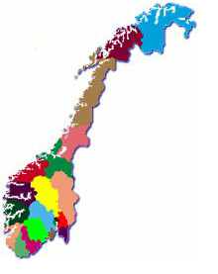
Kommune

Når det er blitt valgt et kommunestyre, blir det også valgt en ordfører. Vanligvis er det den personen som står øverst på valglisten fra det partiet som får mest stemmer ved valget.
Hvor mange som er i kommunestyret er forskjellig fra kommune til kommune.

Kommunestyret bestemmer hvem som skal sitte i formannskapet, som er et slags arbeidsstyre i kommunen. Ordfører er leder i formannskapet.

I hver kommune er det forskjellige utvalg/komiteer. Disse skal arbeide med bestemte områder – helse og sosial, oppvekst og skole, arbeid og næring. Utvalgene/komiteene kan ha forskjellige arbeidsområder fra kommune til kommune.

Store bykommuner kan være delt i bydeler som kan være selvstendig styrt.

ORDFØRER

FORMANNSKAP

KOMMUNESTYRE

UTVALG/
KOMITÉ
UTVALG/
KOMITÉ
UTVALG/
KOMITÉ

Kommunestyret har blant annet ansvar for
- å lage et budsjett med inntekter og utgifter
- å bestemme hvordan pengene skal brukes til alles beste
- barnehage og grunnskole
- å bygge veier slik at både fotgjengere, syklister og biler har plass
- legetjenester – helse
- sosialtjenester – støttekontakt, avlastning
- snørydding

Å være medlem av et politisk parti
Den demokratiske styremåten vår et knyttet til politiske partier. Disse har ulike program og idégrunnlag. Gjennom partiene kan personer som mener det samme, påvirke hvordan kommunen skal styres.

Du vil nok ikke finne et politisk parti som du er enig med i alle ting. Men dette er bare en fordel. Innen hvert parti er det ulike meninger. Gjennom diskusjoner kan medlemmene i partiene påvirke de vedtak og bestemmelser som blir tatt.

Alle som ønsker det kan bli medlem av et politisk parti. Da betaler en kontingent og får medlemskort. De fleste partiene har sikkert lokallag i kommunen din. Ved å ta kontakt med lokalkontoret eller lederen av partiet du ønsker å bli medlem av, får du alle nødvendige opplysninger.

Ord og uttrykk

REPRESENTANTER, BUDSJETT, DEMOKRATI, LISTE, KONSERVATIV, RADIKAL, PROGNOSE,
REFERAT, MANDAT,
PARLAMENTARISME…..

Administrasjon: Tilsatte som arbeider med å forberede saker og gjennomføre det politikerne bestemmer.

Budsjett: Oversikt over hvor mye penger en ”får inn” og hvor mye en skal bruke. Oversikten gjelder ofte for 1 år.

Demokrati: Folkestyre. Alle sammen kan være med å velge de personene som skal styre og bestemme i landet. Det samme gjelder for kommunene. Det er viktig at det er flere parti og flere personer å velge mellom.

Forhåndsvalg: De som ikke har anledning til å stemme på valgdagen kan få stemme på forhånd – før valgdagen.

Handlingsprogram: Før et valg gjør partiene vedtak om hva som skal være de viktigste sakene de vil arbeide med og hvordan de vil arbeide – i kommende valgperiode (4 år).

Manntall: Oversikt over alle norske statsborgere som har stemmerett.

Menneskerettene: FN – De forente nasjoner – har vedtatt mange viktige prinsipper som gjelder alle menneskene. Dette er for eksempel rett til utdanning, trosfrihet, medisinsk behandling ved sykdom. Norge har sluttet seg til disse prinsippene og er pliktig til å følge disse.

Medbestemmelse: Retten til å være med å drøfte og ha innvirkning i avgjørelser som har med egen livssituasjon å gjøre. Brukermedvirkning er et annet ord for det samme.

Prinsipp: Grunnleggende retningslinjer og leveregler.

Referat: En skriftlig eller muntlig gjengivelse fra et møte eller en hendelse.

Representant: En som er valgt til et verv eller oppdrag.

Solidaritet: Av forskjellige grunner er det ikke alle som greier seg like godt i samfunnet. Prinsippet om at alle skal få nødvendig hjelp og dele godene i samfunnet, kaller vi solidaritet.

Stemmeseddel: Listen til partiet over de personene som er kandidater til kommunestyret.
Denne listen blir brukt når en skal stemme på valgdagen.

Valgkamp: På møter, gjennom aviser, brosjyrer, debatter på TV og i radio forteller partiene om programmet sitt for neste valgperiode.
Partiene prøver å få flest mulige stemmer. Dette avgjør igjen hvor mange representanter de får i kommunestyret.

Valglokale: Lokalet der valget foregår. Personer som har behov for det, har rett på skyss og nødvendig hjelp i valglokalet.

Legitimasjon: Valgloven sier at en velger som er ukjent for stemmemottaker skal legitimere seg. Ta derfor med legitimasjon når du skal stemme, det er ikke nok å oppgi navn og fødselsdato.

Valgkort: Alle velgere får tilsendt valgkort fra sin kommune. På valgkortet finn du informasjon om åpningstid og hvilket valglokale du skal bruke på valgdagen. Du trenger ikke valgkortet for å stemme, men det går raskere for deg å stemme dersom du tar det med.

Valgurne: En stor "boks", ligner på en postkasse. Her legger en stemmeseddelen nedi når en stemmer. Både valgurnen og valget blir godt passet på, så det ikke skal forekomme fusk.

VURDERINGSSKJEMA – Kommunevalg
Gi gjerne tilbakemelding til NFUs administrasjon
E-post: post@nfunorge.org
Adresse: Postboks 8954 Youngstorget, 0028 Oslo

- Hvor mange deltakere var med på kurset? ………………

- Hva var det beste med å være med i på kurset?

………………………………………………………………………….

………………………………………………………………………….

- Synes dere at dere lærte noe nytt? ………………………………………………………………………

- Hvilken samling var den morsomste eller mest lærerike?

………………………………………………..………………………..

………………………………………………………………………….

- Var det noe som var for vanskelig? I så fall hva?

………………………………………………………………………….

………………………………………………………………………….

- Var det noe som burde vært annerledes?

………………………………………………………………………….

………………………………………………………………………….

- Har dere lyst til å være med på kurs en annen gang?

………………………………………………………………………….

Lettlest kurs/studiemateriell

fra NFU

1 Stortingsval (nynorsk)
- Om bakgrunn og oppbyggingen av vårt politiske system.

- Kommunevalg
- Om bakgrunn, virkemåte og praktisk gjennomføring av
et kommunevalg.

- Vi og Samfunnet (nynorsk)
- Om hvordan samfunnet rundt oss fungerer og hva det
kan hjelpe oss med.

- NFU – en organisasjon
- En innføring i viktige sider ved NFU fra grunnen av.

- Tillitsvalgt i organisasjonen NFU
- Om tillitsvalgtrollen og funksjonen og om NFU som interesseorganisasjon.

- NFUs prinsipp-program
- Om NFU sine 10 prinsipper.

- Fra foreldrehjem til eget hjem
- Om det å flytte fra barndomshjemmet til eget hjem.

- Kroppen min og følelsene mine (del 1)
Til kurset følger veilederhefte.

- Seksualitet og samliv (del 2)
- Om samliv mellom mennesker.
Bygger på kurs 8 (del 1)

- Pengene mine
- Om personlig økonomi.
Til kurset følger regnskapsark og budsjettark i Excel
på CD.

- Aktiv i egen organisasjon
- Om å arbeide aktivt i lokallag, fylkeslag og sentrale utvalg.
Til kurset følger veilederhefte.

- Hvem jeg er og hva jeg vil
- Om å bli bevisstgjort sin tro eller sitt livssyn
ADRESSER TIL PARTIENE

Her finner du adresser til partiene sentralt.
Du kan også kontakte partiene lokalt i din kommune.

Parti | Besøks-adresse | Nummer  telefon og telefaks | Post-  adresse | Adresse  e-post og hjemmeside
Det Norske Arbeiderparti | Youngstorget 2A  Oslo | Telefon: 24 14 40 00  Faks: 24 14 40 01 | Postboks 8743  Youngstorget  0028 OSLO | E-post: post@arbeiderpartiet.no  Hjemmeside: www.arbeiderpartiet.no
Fremskritts-partiet | Karl Johans gate 25  Oslo | Telefon: 23 13 54 00  Faks: 23 15 54 01 | Karl Johans  gate 25  0159 OSLO | E-post: frp@frp.no  Hjemmeside: www.frp.no
Kristelig Folkeparti | Øvre Slottsgate.18-20  Oslo | Telefon: 23 10 28 00  Faks: 23 10 28 10 | Postboks 478  Sentrum  0105 OSLO | E-post: krf@krf.no  Hjemmeside: www.krf.no
Senterpartiet | Akersgaten 35  Oslo | Telefon: 23 69 01 00  Faks: 23 69 01 01 | Postboks 1191  Sentrum  0107 OSLO | E-post: epost@senterpartiet.no  Hjemmeside: www.senterpartiet.no
Parti | Besøks-adresse | Nummer  telefon og telefaks | Post-  adresse | Adresse  e-post og hjemmeside
Venstre | Møllergaten 16  Oslo | Telefon: 22 40 43 50  Faks: 22 40 43 51 | Møllergaten 16  0179 OSLO | E-post: venstre@venstre.no  Hjemmeside: www.venstre.no
Høyre | Stortingsgaten 20  Oslo | Telefon: 22 82 90 00  Faks: 22 82 90 80 | Postboks 1536 Vika  0117 Oslo | E-post : politikk@hoyre.no  Hjemmeside: www.hoyre.no
Sosialistisk Venstreparti | Akersgaten 35  Oslo | Telefon: 21 93 33 00  Faks: 21 93 33 01 | Akersgata 35  0158 Oslo | E-post: post@sv.no  Hjemmeside: www.sv.no
Miljøpartiet De Grønne | Hausmannsgate 19  Oslo | Telefon: 23 69 94 11 | Hausmannsgate 19, 0182 Oslo | E-post: mdg@mdg.no  Hjemmeside: www.mdg@mgd.no

